1、下载好后，安装 （使用C++的桌面开发）
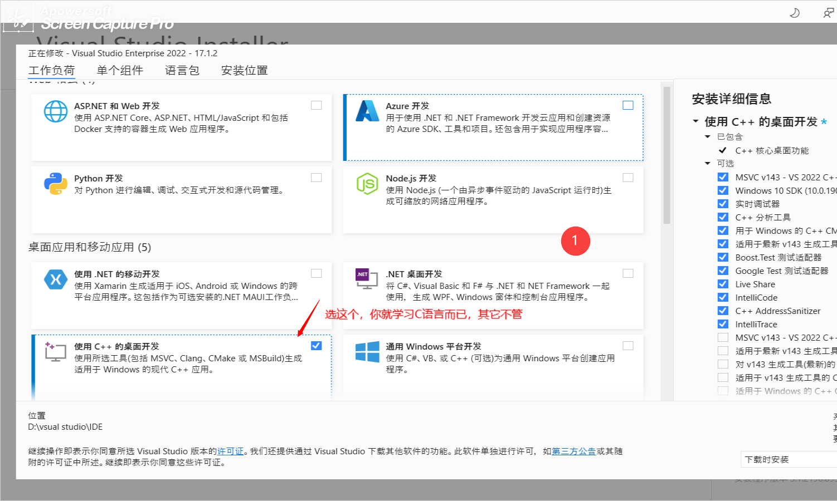

2、下载好后，然后启动。
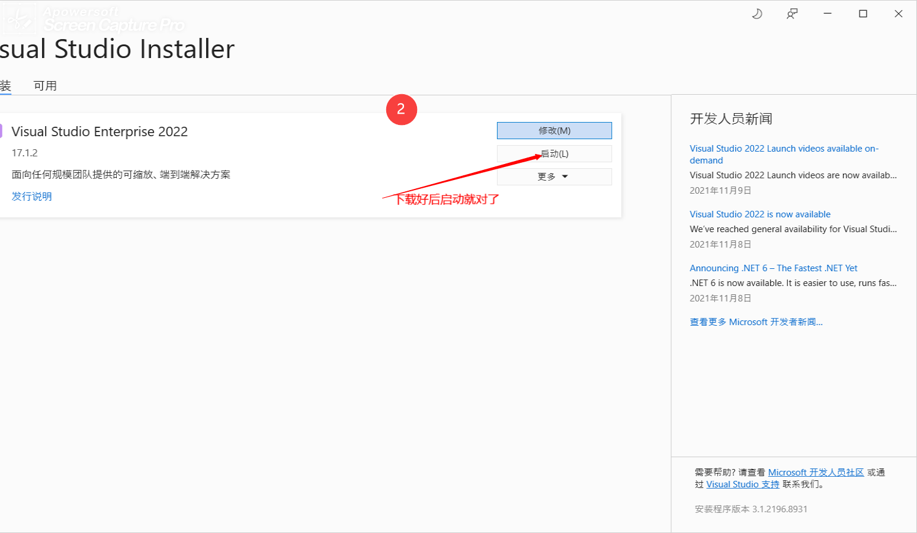

- 创建新项目。（如果要打开现有的教程文件，你也要有一个自己的新建项目，也是要创建一个。那个（继续但无需代码） 功能，是要前提有创建了一个visual studio项目的情况下，点这个的话，你进去后要打开文件夹，注意，是你visualstudio创建的整个文件夹。）

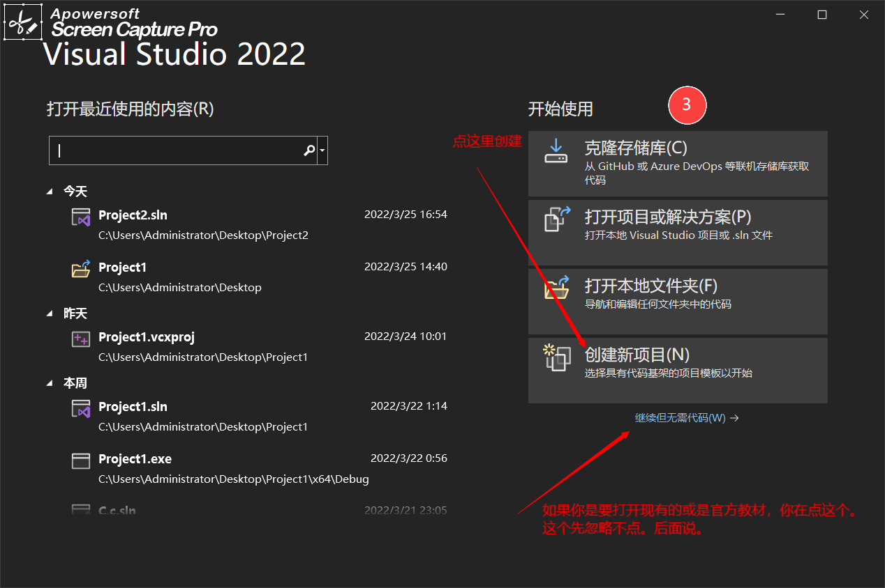

4、创建空项目，下一步。
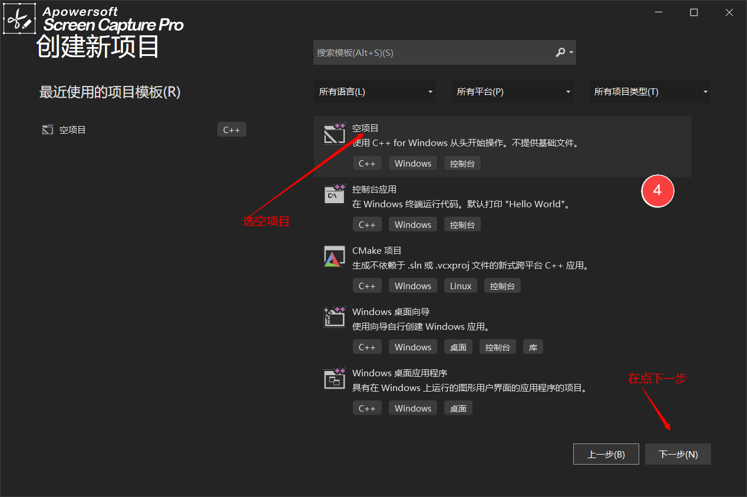

5、创建你的项目名，随便了，看你爱好了。
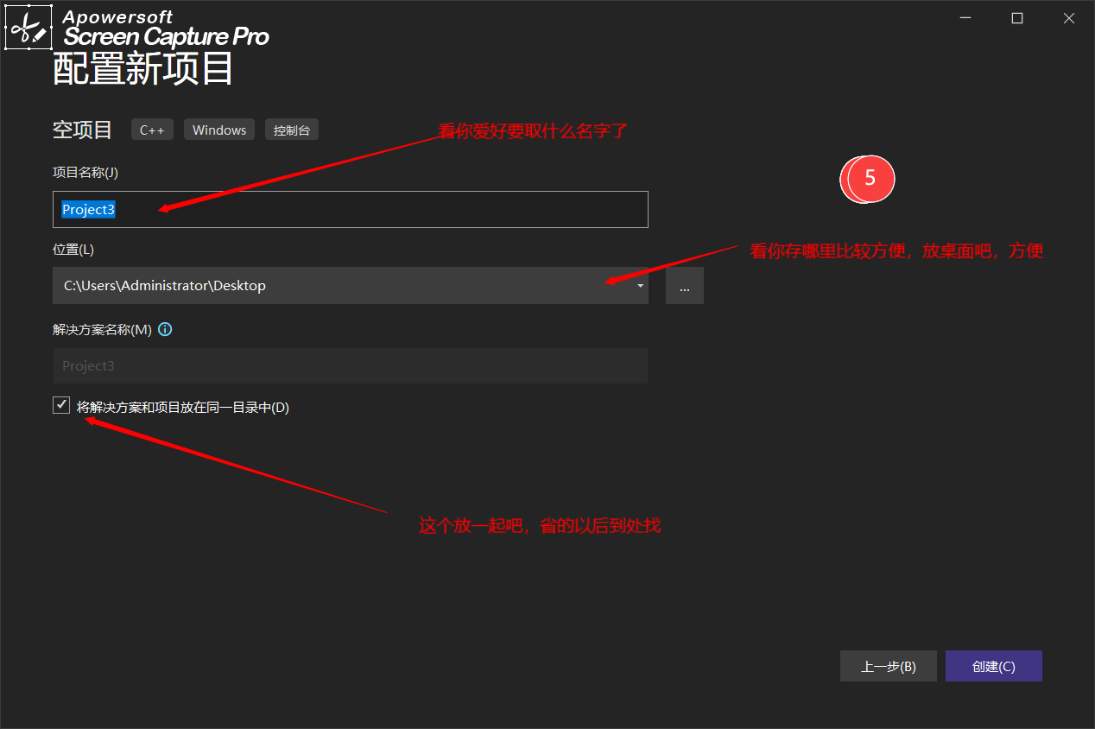

6、创建好后，看右边，你只要点源文件就可以，右键添加新项目。（里面话有个右键添加现有项，这个你就可以直接添加官方教材了，因为你的整体项目已经创建了，有这个源文件选项，你就可以右键添加现有项了。）
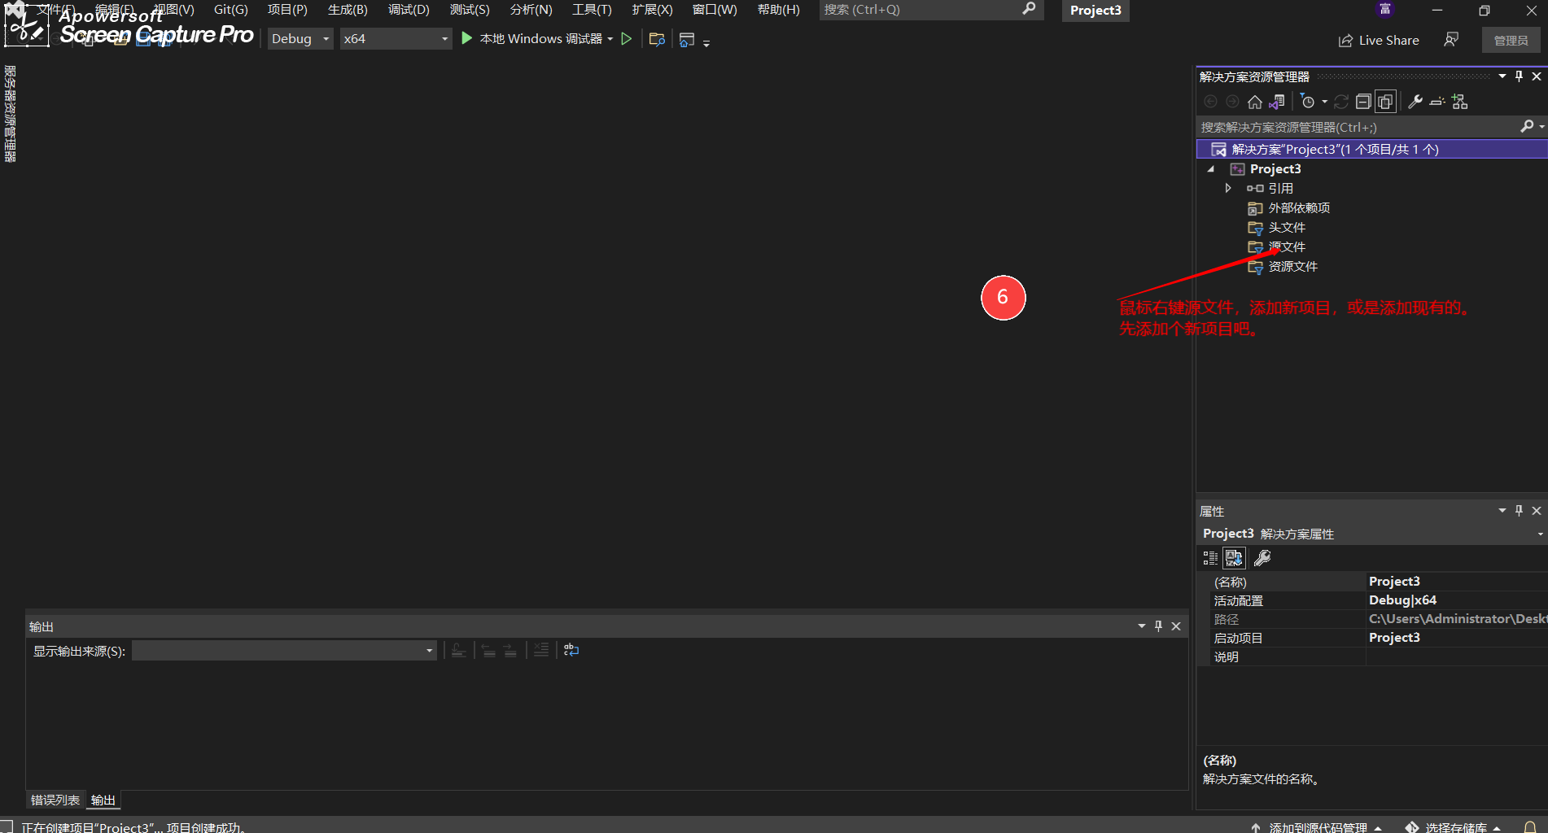

7、创建一个（C++文件（.cpp）），这个文件你后面可以重命名改为.c 其实都一样。你要是有其他C语言编译器打不开.cpp的，你就重命名文件改为.c就可以。
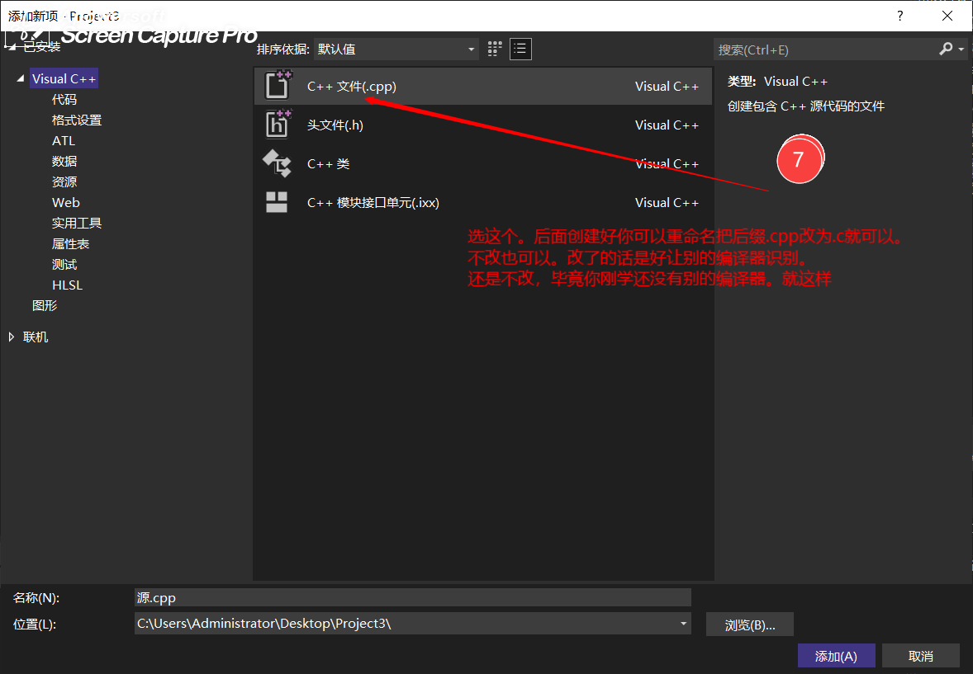

8、创建好后，点击两下你创建的那个新项目，就可以编辑代码了。
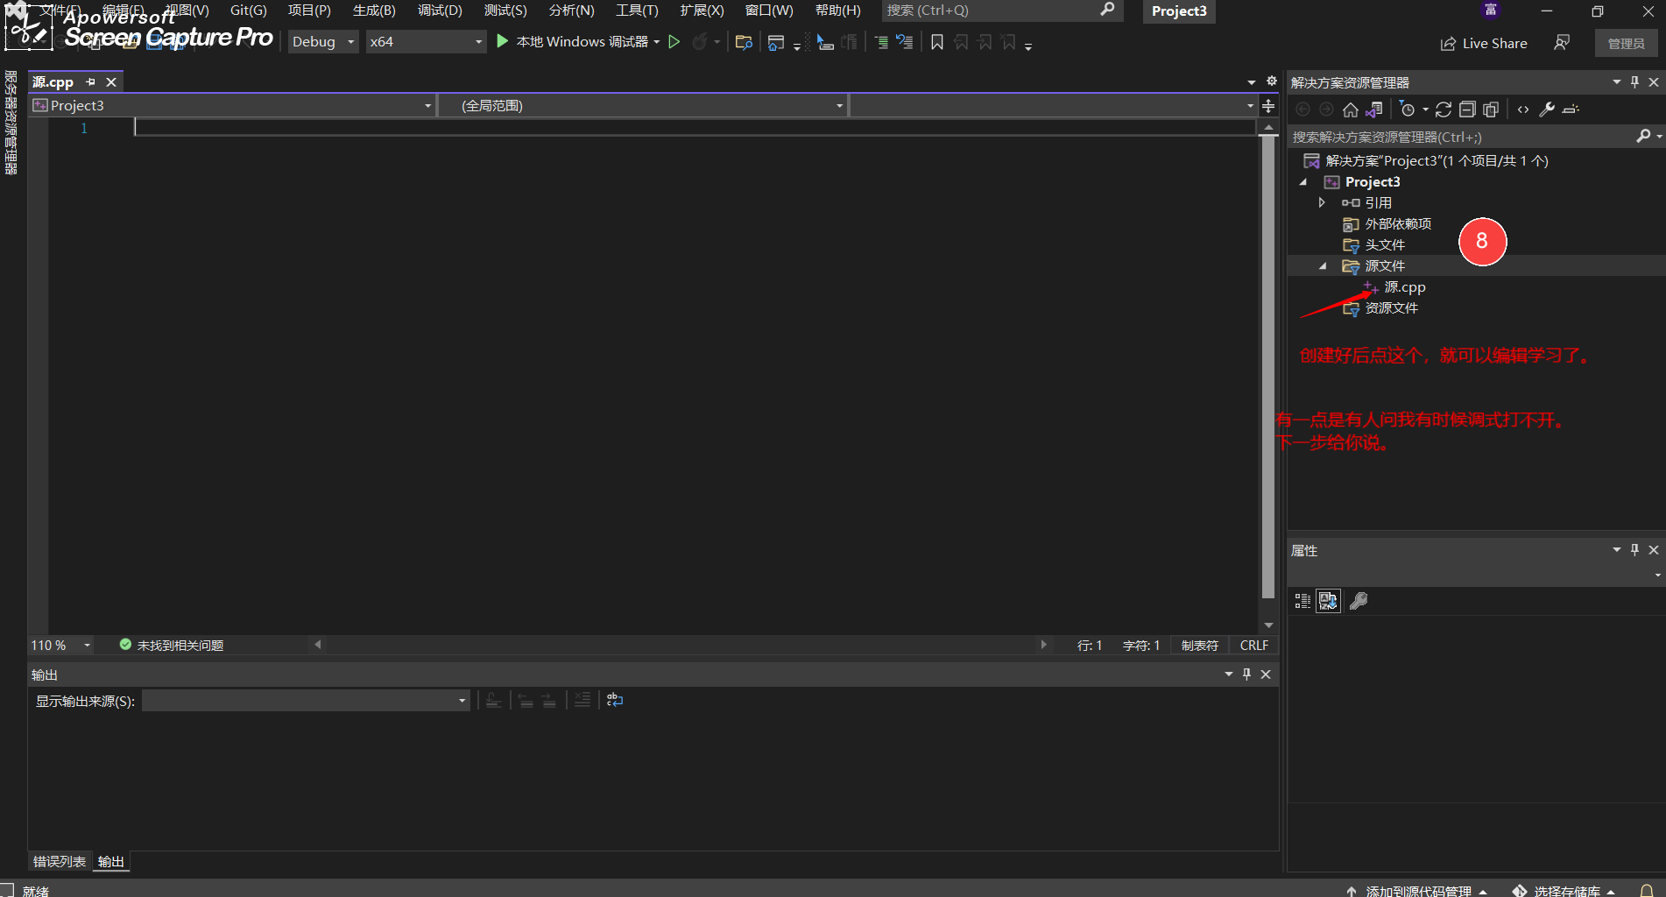

9、代码编辑好后，上面有个本地调试的那个（三角形那个。），点击就可以运行代码了。有人问我有时候运行不了，那是你源文件里的文件太多，你直接鼠标右键你不要的其它文件点（移除）就可以。保留你要运行的代码文件。
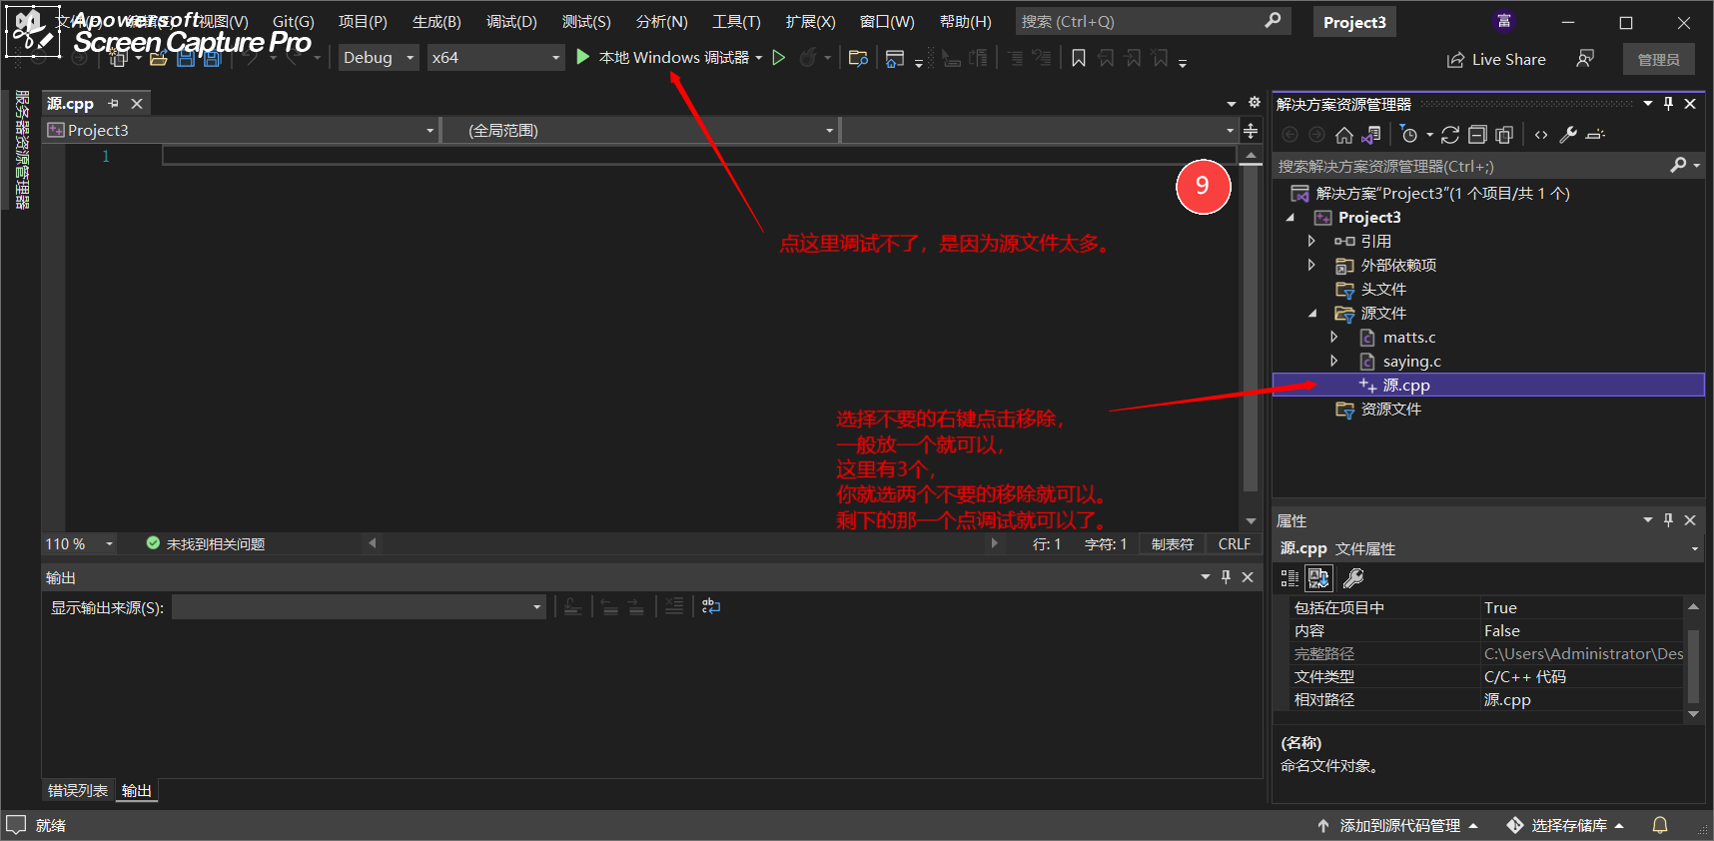

————————————装好后，有时会出现的输入变量问题——————

#define _CRT_SECURE_NO_WARNINGS

有的说代码编辑好后运行不了，那是visualstudio新版本是怕scanf容易溢出，就用了scanf_s安全点，如果你要是嫌scanf_s麻烦，或是要和官方文件一样，那你就在最上面#include<stdio.h>上位置或是下位置添加 #define _CRT_SECURE_NO_WARNINGS
这段就可以。
